**ГОСУДАРСТВЕННОЕ БЮДЖЕТНОЕ ОБРАЗОВАТЕЛЬНОЕ УЧРЕЖДЕНИЕ ГОРОДА МОСКВЫ ДОПОЛНИТЕЛЬНОГО ПРОФЕССИОНАЛЬНОГО ОБРАЗОВАНИЯ ЦЕНТР ПРОФЕССИОНАЛЬНЫХ КВАЛИФИКАЦИЙ И СОДЕЙСТВИЯ ТРУДОУСТРОЙСТВУ «ПРОФЕССИОНАЛ»**

**ПОЯСНИТЕЛЬНАЯ ЗАПИСКА**

**к итоговой аттестационной работе на тему**

**«Разработка web-ресурса с использованием технологий**

**HTML, CSS, JavaScript, jQuery»**

**на примере web-ресурса:** <http://www.www.ru/>

**репозиторий проекта: ___**

слушателя Анисимовой Олеси Владимировны группы №: 030

программы профессиональной переподготовки

«Frontend разработка»

Москва, 2024

Оглавление

ВВЕДЕНИЕ 3

ОСНОВНАЯ ЧАСТЬ 4

Назначение веб-ресурса 4

Описание этапов разработки, описание функционала с приложением листингов исходного программного кода основной функции, структурных модулей, пример кода-разметки 4

СПИСОК ЛИТЕРАТУРЫ 14

# ВВЕДЕНИЕ

Задачей является создание веб сайта. Необходимо определить как будет работать серверная часть, как будет работать проект со стороны клиента. Далее необходимо определить внешний вид сайта, его функциональность.

Задачи по наполнению сайта: наличие информации о владельце сайта, основные виды оказываемых услуг, контакты, каталог продукции, форма обратной связи, описание условий покупки продукции и доставки, функционал покупки.

План работ:

1. Разработка плана сайта.
2. Утверждение контента.
3. Создание базы данных на хостинге.
4. Подключение фреймворка Bootstrap.

3. Пошаговая вёрстка сайта.

4. Проверка работоспособности.

# ОСНОВНАЯ ЧАСТЬ

# Назначение веб-ресурса

Веб-ресурс предназначен для рекламы и продажи изделий и услуг населению.

## Описание этапов разработки, описание функционала с приложением листингов исходного программного кода основной функции, структурных модулей, пример кода-разметки

Этап разработки начинался с создания заглавной страницы, на которой будет активироваться непосредственно программа игры, и подключения фреймворка Bootstrap (далее “фреймворк”).

<!doctype html>

<html lang="ru">

  <head>

    <meta charset="utf-8">

    <meta name="viewport" content="width=device-width, initial-scale=1, shrink-to-fit=no">

    <link rel="icon" type="image/png" sizes="16x16" href="/icon1.png">

    <meta name="msapplication-TileColor" content="#da532c">

    <meta name="theme-color" content="#ffffff">

*<!-- Bootstrap CSS -->*

    <link rel="stylesheet" href="https://cdn.jsdelivr.net/npm/bootstrap@4.6.1/dist/css/bootstrap.min.css" integrity="sha384-zCbKRCUGaJDkqS1kPbPd7TveP5iyJE0EjAuZQTgFLD2ylzuqKfdKlfG/eSrtxUkn" crossorigin="anonymous">

    <script src="https://kit.fontawesome.com/a904f2d8ad.js" crossorigin="anonymous"></script>

<link rel="stylesheet" href="/css/style.css">

    <title>tatiana.handmade73</title>

    <style>

      body {

        font-family: "ubuntu", monospace;

      }

      .backfoto1 {

        background-image: url(*/img/diplRab/fon4.1.1.jpg*);

        }

      .backfoto {

        background-image: url(*/img/diplRab/fon11.2.1.jpg*);

      }

      .card-title {

      font-style: italic;

      }

      button {

      color: #0b421574;

      border-color: rgb(28, 182, 105);

      background-color: #e1e2a074;

      border-radius: 0.5rem;

      }

      .button-wrapper{

      display: flex;

      justify-content: center;

      }

Листинг 1

Веб ресурс создавался с использованием взаимодействий языка JavaScript и системы функций, а также дополнительных готовых компонентов фреймворка.

В проект веб ресурса входит одна основная страница в формате html и одна дополнительная в формате html корне проекта. Помимо страниц с кодом, входит папка с изображениями для наполнения.

При переходе на страницу [https:](http://f0867535.xsph.ru/)//www пользователь попадает на страницу веб сайта, в шапке или меню?? которой расположена навигация по сайту и форма обратной связи. В теле страницы находится информация о владельце сайта, представленная продукция и отзывы покупателей.

Наполнение файла ресурса производилось поэтапно:

Первым этапом производится разметка страницы - формирование блоков и контейнеров для заполнения их контентом:

*<!-- Main navbar start -->*

    <div class="my-wrapper ">

      <header class="container-fluid">

        <nav class="navbar navbar-expand-xl navbar-dark main-navbar">

          <a class="navbar-brand" href="probaPlas.html"></a>

          <button

          class="navbar-toggler"

          type="button"

          data-toggle="collapse"

          data-target="#navbarSupportedContent" aria-controls="navbarSupportedContent"

          aria-expanded="false"

          aria-label="Переключатель навигации">

            <span class="navbar-toggler-icon"></span>

          </button>

        <div class="collapse navbar-collapse" id="navbarSupportedContent">

          <ul class="navbar-nav mr-auto">

            <li class="nav-item active">

            <a class="nav-link" href="proba.html">Главная<span class="sr-only">(текущая)</span></a>

            </li>

            <li class="nav-item">

              <a class="nav-link" href="probaPlas.html">Оплата и доставка</a>

            </li>

            <li class="nav-item">

              <a class="nav-link" href="probaPlas.html">Контакты</a>

            </li>

            <li class="nav-item dropdown">

              <a class="nav-link dropdown-toggle"

              href="#"

              id="navbarDropdown"

              role="button"

              data-toggle="dropdown"

              aria-haspopup="true"

              aria-expanded="false">Коллекции украшений

              </a>

            <div class="dropdown-menu" aria-labelledby="navbarDropdown">

              <a class="dropdown-item" href="#">коллекция "времена года"</a>

              <a class="dropdown-item" href="#">коллекция "мульт герои"</a>

              <a class="dropdown-item" href="#">коллекция "кабашон"</a>

              <a class="dropdown-item" href="#">коллекция "фауна"</a>

              <a class="dropdown-item" href="#">коллекция "флора"</a>

              <a class="dropdown-item" href="#">коллекция "фрукты"</a>

              <a class="dropdown-item" href="#">коллекция "абстракция"</a>

                            <div class="dropdown-divider"></div>

              <a class="dropdown-item" href="#">серьги, чокеры, кольца</a>

              <a class="dropdown-item" href="#">детская коллекция</a>

              <div class="dropdown-divider"></div>

              <a class="dropdown-item" href="#">шаблоны изделий</a>

              <div class="dropdown-divider"></div>

              <a class="dropdown-item" href="#">материалы</a>

            </div>

          </li>

          <li class="nav-item">

            <a class="nav-link" href="probaPlas.html">Мастерклассы</a>

          </li>

          <li class="nav-item">

            <a class="nav-link" href="probaPlas.html">Конструктор украшения</a>

          </li>

          </ul>

        </div>

          <button class="modOk">Задать вопрос</button>

        </nav>

      </header>

    </div>

*<!-- main navbar end -->*

*<!-- zagolovok start -->*

  <div class="container-fluid">

    <div class="row ml-0 mr-0"  style="background-color: rgba(208, 208, 161, 0.421);">

      <div class="col-lg-4 item pl-0 ml-4"><img class="img-fluid" src="/img/diplRab/photo/m.png" alt="">

      </div>

      <div class="col-lg-6 item">

        <h3 style="color: rgba(42, 92, 39, 0.81); text-align: center;">Привет! Приятно познакомиться, я Татьяна. Занимаюсь любимым делом и хочу поделиться с вами теплом и приятными эмоциями</h3>

        <p style="color: rgb(68, 129, 65); text-align: center;">увлекаюсь рукоделием, делаю аксесуары, провожу мастерклассы со взрослыми и детьми по созданию украшений из бисера и декора для дома</p>

        <br>

        <ul class="dash-list" style="color: rgb(68, 129, 65);">

            <li>Броши из бисера</li>

            <p></p>

            <li>Новогодние украшения, декор</li>

            <p></p>

            <li>Бижутерия: серьги, браслеты, чокеты</li>

            <p></p>

            <li>Изготовление украшения по Вашему проекту</li>

            <p></p>

            <li>Выездной мастер-класс по изготовлению украшений</li>

        </ul>

            <div> <p></p> </div>

        <a><i class="fa-solid fa-phone"></i>&nbsp;<a href="tel.:+79171234567">  +7-(917)123-45-67</a></a>

        <a><i class="fa-solid fa-envelope"></i>&nbsp;<a href="email: andmade73@mail.ru">  handmade73@mail.ru</a></a>

      </div>

    </div>

  </div>

*<!-- zagolovok end -->*

  <br>

*<!-- card start (broshi) -->*

  <div class="card-group container-fluid">

    <div class="card">

      <img src="/img/diplRab/photo/4.jpeg" " class="card-img-top" alt="" width="150" tabindex="0"/ >

      <div class="card-body">

        <div>

          <p class="card-text text-center">брошь "Олаф"</p>

          <div class="button-wrapper">

            <button>Заказать</button>

          </div>

      </div>

      </div>

    </div>

    <div class="card">

      <img src="/img/diplRab/photo/2.jpeg"" class="card-img-top" alt="" width="150" tabindex="0"/>

      <div class="card-body">

        <div>

          <p class="card-text text-center">брошь "Мёд"</p>

          <div class="button-wrapper">

            <button >Заказать</button>

          </div>

      </div>

      </div>

    </div>

    <div class="card">

      <img src="/img/diplRab/photo/1.jpeg" class="card-img-top" alt="" width="150" tabindex="0"/>

      <div class="card-body">

        <div>

          <p class="card-text text-center">брошь "Снежинка"</p>

          <div></div>

          <div class="button-wrapper">

            <button >Заказать</button>

          </div>

      </div>

      </div>

    </div>

  </div>

*<!-- card end -->*

*<!--  otziv carousel start -->*

  <div class="my-wrapper mt-3 ">

    <section class="container-fluid">

      <div id="carouselExampleCaptions" class="carousel slide" data-ride="carousel">

        <ol class="carousel-indicators">

          <li data-target="#carouselExampleCaptions" data-slide-to="0" class="active"></li>

          <li data-target="#carouselExampleCaptions" data-slide-to="1"></li>

          <li data-target="#carouselExampleCaptions" data-slide-to="2"></li>

        </ol>

        <div class="carousel-inner">

          <div class="carousel-item active">

            <img src="/img/diplRab/otziv/1.5.png" class="card-img-to h-100" alt="Слайдер карусели">

          </div>

*<!-- otziv carousel end -->*

    <br>

*<!-- model start -->*

  <div class="container-fluid">

    <div class="container-fluid backfoto1">

      <div class="row row-cols-1 row-cols-md-6 g-4 container-fluid">

        <div class="col">

          <div class="card">

            <img src="/img/diplRab/model/10.1m.jpg" class="card-img-top h-100 " alt="" width="150" tabindex="0"/>

              <div class="card-body">

            <h6 class="card-title text-center clr">брошь "Букет"</h6>

            </div>

          </div>

        </div>

  </div>

*<!-- model end -->*

    <br>

*<!-- upakovka start -->*

  <div class="container-fluid ">

    <div class="container-fluid backfoto">

    <div class="row row-cols-1 row-cols-md-6 g-4 container-fluid ">

      <div class="col ">

      </div>

      <div class="col-md-3 mt-3 mb-3">

        <br>

        <div class="card">

          <img src="/img/diplRab/photo/1008.1.jpg" class="card-img-top h-100 " alt="" width="150" tabindex="0"/>

          <div class="card-body">

            <h5 class="card-title text-center clr">Вариант подарочной упаковки</h5>

          </div>

        </div>

      </div>

 </div>

*<!-- upakovka end -->*

*<!-- footer start -->*

  <footer class="my-wrapper container-fluid">

    <div class="container-fluid py-2 text-center footer">

Листинг 2

На втором этапе прописывается код для формы обратной связи:

.modal {

      position: absolute;

      left: 100px;

      top: 200px;

      background-color: #e2edce;

      padding: 0;

      border: 5px solid #a4c6aa;

      width: 350px;

      height: 500px;

      box-shadow: 0 4px 8px 0 rgba(0,0,0,0.2),0 6px 20px 0 rgba(0,0,0,0.19);

      display: none;

      }

      .modal-animation {

      animation-name: animatetop;

      animation-duration: 0.8s

      }

*@keyframes* *animatetop* {

      from {top: 0px; opacity:0}

      to {top: 200px; opacity:1}

      }

    <div class="modal">

      <div class="modal-header">

        <span class="close">x</span>

          <h3>Форма обратной связи</h3>

      </div>

    <div class="modal-body">

    <p>введите Ваше имя: </p>

    <input type="text"

    placeholder="Ваше имя"

    class="form-control form-control-lg"

    onfocus="this.placeholder=''"

    onblur="this.placeholder='Ваше имя'">

    <p>введите Bаш email: </p>

    <input type="email"

    placeholder="поле для ввода email"

    class="form-control form-control-lg"

    onfocus="this.placeholder=''"

    onblur="this.placeholder='поле для ввода email'">

    <p>введите Ваш вопрос: </p>

    <input type="text" placeholder="поле для ввода вопроса" class="form-control form-control-lg" onfocus="this.placeholder=''" onblur="this.placeholder='поле для ввода вопроса'">

    </div>

      <div class="modal-footer">

        <button>отправить</button>

      </div>

    </div>

      <button class="modOk">Задать вопрос</button>

<script>

  let modOk = document.querySelector('.modOk');

  modal = document.querySelector('.modal');

  close = document.querySelector('.close');

  modOk.addEventListener('click', function() {

  modal.style.display = 'block';

  modal.classList.add('modal-animation');

});

close.addEventListener('click', function() {

  modal.style.display = 'none';

  modal.classList.remove('modal-animation');

});

</script>

Листинг 3

Третий этап – написание кода для увеличения изображения товара:

      img[tabindex="0"] {

      cursor: zoom-in;

      }

      img[tabindex="0"]:focus {

      position: fixed;

      z-index: 10;

      top: 0;

      left: 0;

      bottom: 0;

      right: 0;

      width: auto;

      height: auto;

      max-width: 99%;

      max-height: 99%;

      margin: auto;

      box-shadow: 0 0 20px #000, 0 0 0 1000px rgba(210,210,210,.4);

      }

      img[tabindex="0"]:focus,

      img[tabindex="0"]:focus ~ * {

      pointer-events: none;

      cursor: zoom-out;

      }

Листинг 4

Четвертым этапом вводятся иконки для визуального ориентирования в представленной на сайте информации, размещается ссылка не социальную сеть владельца сайта, корректируется цветовое оформление сайта.

Скрины кода??? И обновить содержание про подключение шрифта??

Работоспособность программы проводилась неоднократно по адресу размещения <https://www.ru/>

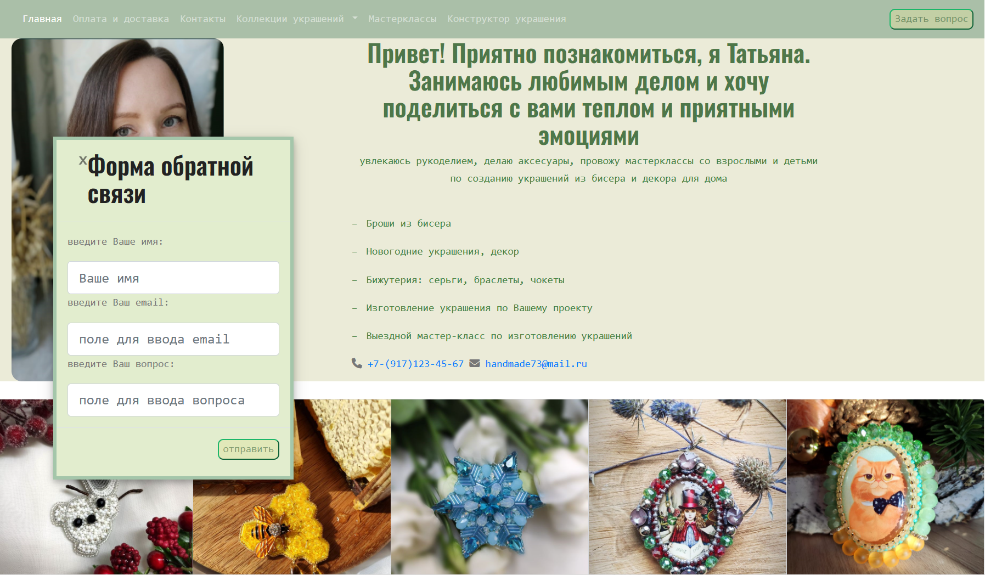

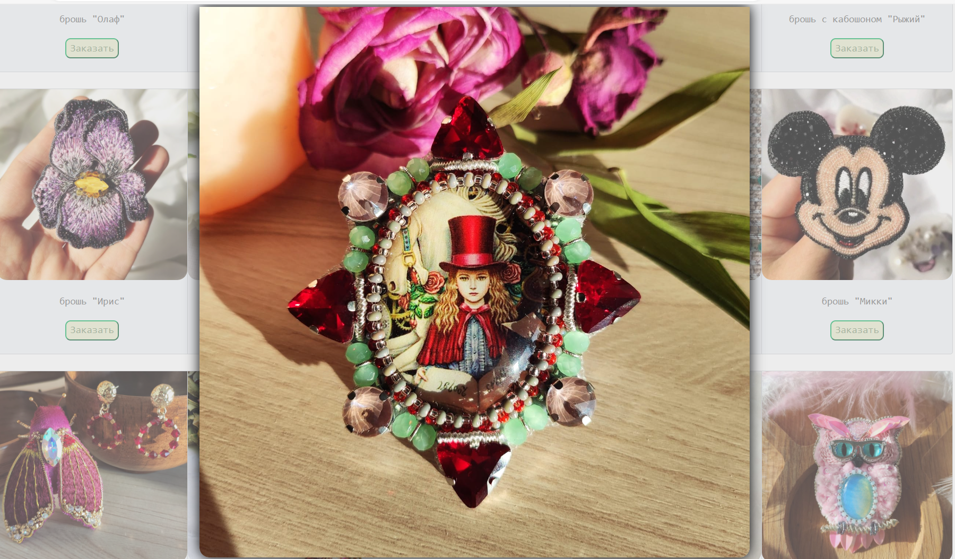

Исходные файлы проекта можно просмотреть на GitHub по ссылке [https://github.com/Game-projec](https://github.com/Nehutu/game-project)tName.

# СПИСОК ЛИТЕРАТУРЫ

**1. Электронные ресурсы.**

1. Сайт

Документация по фреймворку Phaser [Электронный ресурс]: офиц. сайт. URL: https://phaser.discourse.group/ (Дата обращения: 23.03.2024).

2. Сайт

Электронный учебник по HTML и CSS [Электронный ресурс]: офиц. сайт. http://htmlbook.ru/html5 (Дата обращения: 23.03.2024).

3. Сайт

Официальная документация Mozilla [Электронный ресурс]: офиц. сайт. URL: https://developer.mozilla.org/ru/ (Дата обращения: 23.03.2024).

4. Сайт

Электронный учебник по JavaScript [Электронный ресурс]: офиц. сайт. URL: https://learn.javascript.ru/ (Дата обращения: 23.03.2024).